# **SPAR onderzoek**

Het SPAR onderzoek is een belangrijk onderzoek en doe je tijdens een spoedsituatie. Doe een SPAR onderzoek bij de hond in de klas. Geef je conclusies.

|  |  |  |  |
| --- | --- | --- | --- |
|  | **Wat onderzoek je?** | **Hoe onderzoek je dit onderdeel?** | **Conclusie bij deze hond** |
| **S** |  |  |  |
| **P** |  |  |  |
| **A** |  |  |  |
| **R** |  |  |  |

# **Pootverband aanbrengen**

Bij deze oefening ga je oefenen met het aanbrengen van een noodverband aan de poot van een hond. Bij deze situatie is een bloeding opgetreden maar het is geen levensbedreigend spoedgeval en er is ook geen sprake van een breuk. De wond moet goed afgedekt worden, onthoud goed de verbandregels! Oefen dit maar eens!

**Stappenplan**

1. Reinig en ontsmet de wond *(dit hoef je nu niet te doen)*
2. Dek de wond af met een steriel gaasje
3. Stop wat watten tussen de teentjes *(bij deze knuffel niet mogelijk)*
4. Breng een zachte beschermde onderlaag aan van polsterlaag
5. Breng een zelfklevend elastisch verband over de polsterlaag aan, begin bij de tenen en eindig door een randje vrij te houden bij de polsterlaag om schuren te voorkomen.

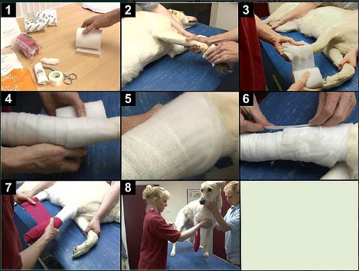

# **Reanimatie hond**

Als je hond onverhoopt bewusteloos raakt moet je snel handelen.

Volg altijd de stappen hieronder:

**Fase 1: Veiligheid**

1. Laat iemand zo snel mogelijk een dierenarts of de dierenambulance bellen of doe het zo nodig zelf;
2. Leg de hond op een platte ondergrond (op zijn rechterzij als dat al kan)
3. Zorg voor veiligheid van mens, dier en omgeving

**Fase 2: SPAR Onderzoek**

1. Controleer of je hond nog ademt, door je hand voor zijn neus en bek te houden. Zorg er wel voor dat je de luchttoevoer niet bedekt! Je kunt ook je hand op de flank van de hond leggen;
2. Controleer of je hond een hartslag heeft. De hartslag is op verschillende plekken op het lichaam van de hond te voelen: onder de ‘oksel’, bij de pootjes of in de lies;
3. Maak direct de luchtwegen vrij, als je merkt dat je hond niet meer ademt: trek voorzichtig de tong van de hond verder uit de bek en kijk in de keel of je een voorwerp aantreft wat het ademen belemmert. Verwijder het object. Beweeg met het hoofd totdat de nek recht is;

**Fase 3: Start de reanimatie en beademing**

1. Leg je hond op zijn rechterzij, met het hart omhoog. Lokaliseer het hart aan de onderste helft van de borstkas, aan de linkerkant, achter de elleboog van de voorste linkerpoot. Plaats een hand onder het hart om de borst te ondersteunen en het andere hand over het hart;
2. Pas borstkasmassage toe, door zachtjes op de borstkas van de hond te drukken. Druk de borstkas 2,5 centimeter in bij honden van middelmatige grootte. Bij grote honden dien je harder te drukken en bij kleinere honden zachter. Het beste effect wordt bereikt wanneer je de borstkas rustig indrukt en vlot omhoog laat komen. Zo wordt ook het risico van beschadiging van de ribben beperkt;
3. Probeer 80 tot 120 keer per minuut te drukken voor grote dieren en 100 tot 150 voor kleinere. Probeer na ongeveer een halve minuut (60-80 keer drukken) over te gaan op de beademing.
4. Geef je hond ‘mond-op-snuitbeademing’, door zijn bek te sluiten en lucht in zijn neus te blazen tot de borst uitzet. Vorm met je hand een tunneltje voor de neus om direct contact te voorkomen. Beadem steeds twee keer achter elkaar met 1 seconde tussentijd. Als de borst niet uitzet, controleer dan nogmaals of er niet iets in de luchtpijp zit;
5. Controleer de ademhaling en hartslag regelmatig (elke 2 minuten). Blijf dit herhalen tot je een hartslag en ademhaling voelt. Stop na tien minuten als er geen teken van leven is. Is de dierenarts onderweg, ga dan door tot de dierenarts er is.

***Oefen dit met de reanimatie hond***

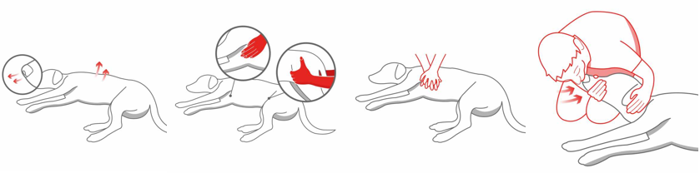

# **Triage**

***Maak de onderstaande opdrachten, je mag overleggen***

1. Stel je werkt bij de dierenambulance of bij een dierenartspraktijk en je krijgt een telefoontje van een klant in paniek. Er is iets met haar hond gebeurd. Welke vragen stel je aan de telefoon? Geef ook de volgorde aan waarin je de vragen stelt.
2. Welke instructies geef je aan de eigenaar mee voordat je het telefoontje uit vraag 1 ophangt?
3. Er zijn verschillende groepen, naar de ernst van het letsel, waarin je een spoedgeval kan indelen. Geef van elke van deze groepen een goed voorbeeld in onderstaande tabel.

|  |  |
| --- | --- |
| Levensbedreigende spoedgevallen |  |
| Spoedgevallen die niet direct levensbedreigend zijn |  |
| Lichte spoedgevallen |  |

1. Wij doen vandaag het SPAR onderzoek. Een iets uitgebreider onderzoek is het ABCDE onderzoek. Wat houdt dit onderzoek ook alweer in en hoe gaat het ABCDE onderzoek in zijn werk?

Kan je bedenken waarom het ABCDE onderzoek eigenlijk wat nauwkeuriger is dan het SPAR onderzoek?

Vul de tabel in:

|  |  |  |
| --- | --- | --- |
| Letter | Staat voor.. | Wat onderzoek je? |
| A |  |  |
| B |  |  |
| C |  |  |
| D |  |  |
| E |  |  |

1. Geef bij de volgende situaties aan of je het gewonde dier wel of niet verplaatst voordat je het onderzoekt.

|  |  |  |
| --- | --- | --- |
| Een woning staat in brand en de kat bevindt zich nog binnen. De kat is benauwd. | Wel verplaatsen | Niet verplaatsen |
| Op een smalle, donkere weg wordt een reetje aangereden. Het dier kan niet meer opstaan om weg te rennen. | Wel verplaatsen | Niet verplaatsen |
| Er is een vogel tegen het raam van een woonhuis gevlogen en op het zand in de tuin gevallen. | Wel verplaatsen | Niet verplaatsen |
| Een hond heeft tijdens een boswandeling een konijntje gevangen. Het konijntje leeft nog. | Wel verplaatsen | Niet verplaatsen |

1. Een hondje wordt net voor je ogen aangereden door een automobilist. De automobilist heeft het niet in de gaten en rijd door. Je bent alleen en je stapt van je fiets. Je ziet dat het hondje nog leeft (ademhaling en pols is aanwezig) maar het loopt niet meer en reageert ook niet direct op je stem. Je ziet dat zijn poot flink beschadigd is. Wat doe je? Beschrijf alles in details en in de juiste volgorde.
2. Wat kan er allemaal met het pootje van de hond aan de hand zijn? Noem eens wat spoedgevallen aan het bewegingsstelsel.